## 

LADRÓN DE GUEVARA PROCURADOR

Memoria Proyecto

DAW

Raúl Gutiérrez Cecilia - Moisés Meso Pérez

2018/2019

Contenido

0

1 – INTRODUCCIÓN 2

1.1 Justificación del proyecto 2

1.2 Descripción del proyecto 2

1.3 Estructura de la memoria 4

2 – PLANIFICACIÓN 4

2.1 Elección del modelo de desarrollo y tecnologías 4

2.2 Diseño conceptual de la aplicación 6

3 – DESARROLLO 11

3.1 Tecnologías 11

3.2 Herramientas 12

3.3 Tipos de usuario 13

3.4 Casos de uso 13

3.5 Funcionalidad 14

3.6 Interfaz (Comparativa con Wireframes) 15

4 – CONCLUSIONES 23

4.1 Objetivos alcanzados 23

4.1 Posibles ampliaciones 24

5 – BIBLIOGRAFÍA y WEBGRAFÍA 25

6 – Anexo 1 Entrega del Servicio y Producción 26

## 1 – INTRODUCCIÓN

### 1.1 Justificación del proyecto

Somos dos personas a las que nos apasiona el mundo de la programación, por lo que decidimos formarnos para aportar nuestro granito de arena a un sector cada vez más en auge debido a las nuevas tecnologías, internet y la nueva era digital.

Deseábamos poner en práctica los conocimientos adquiridos a la mayor brevedad posible, para poder observar nuestros avances, pero sobre todo nuestras carencias, con el objetivo de poder mejorar siguiendo con nuestra preparación.

Estábamos pensando en varias opciones para la realización del proyecto, pero ninguna de ellas nos llegaba a convencer hasta que un día sonó el teléfono y se nos presentó la oportunidad de poder trabajar para un cliente real. ¿Puede haber una motivación mayor que la de tu primer cliente?

## 1.2 Descripción **del proyecto**

Nuestro cliente es un despacho de licenciados en derecho procuradores, que se encuentra buscando presencia en la red. Están en lo cierto al pensar que, para la captación de nuevos clientes en este mundo digital, es necesario encontrarse en este universo, y que quien no se encuentra en él, baja drásticamente sus posibilidades de vencer a la competencia.

Sus necesidades nos llevan a la idea de la creación de una **Landing Page** (página de aterrizaje), donde podremos intentar convertir visitantes en **Leads** (oportunidades de venta). Si conseguimos mostrar algo que seduzca al usuario, éste estará dispuesto a dejarnos su información a través del formulario a cambio de tener acceso a ese, y otro contenido de interés.

¿Pero… qué es una Landing Page realmente? En Internet, una landing es una página de destino donde el visitante llega tras hacer clic en un determinado enlace, con el fin de captar su atención y persuadirlo, para que así realice una determinada acción, llamada conversión. Acciones como descargar un archivo, rellenar un formulario, hacerse seguidor de una página o realizar una compra, son algunas de las conversiones más habituales.

Previo paso a la creación de nuestra página, creemos que es muy interesante mencionar la importancia del posicionamiento de la misma en las **SERPS** (Search Engine Results Page), ya que el cliente elegirá la que más llame su atención.

Aquí debemos atender al **SEO** (Search Engine Optimization), que es el posicionamiento en buscadores u optimización de motores de búsqueda. Son un conjunto de acciones orientadas a mejorar el posicionamiento de nuestro sitio web en la lista de resultados de Google o de otros buscadores, así mismo, Debemos estudiar el uso de **keywords**, un código sencillo y un adecuado tiempo de carga, para ayudar a los buscadores a que califiquen mejor nuestra página y la ubiquen en las primeras posiciones.

El cliente accederá a nuestra página y observará qué ofrecemos en ella. Si conseguimos una página de carga rápida, información útil, contenido multimedia y un **call to action** (llamada de atención) llamativo, estaremos más cerca de un nuevo lead.

**El cliente quiere:**

* **Título llamativo**: Desde la primera impresión quiere enganchar al futuro cliente.
* **Beneficios resaltados**: Antes de mencionar qué se puede ofrecer, debemos resaltar qué puede ganar el usuario con nuestros servicios.
* **Imagen**: Apoyarnos en imágenes atractivas que resalten lo que ofrecemos pese a que el texto sea nuestro fuerte.
* **Call to Action**: Llamativo y en un sitio clave.
* **Menos, es más**: No saturar al cliente con campos excesivos en el formulario.
* **Generar confianza**: Debemos incluir elementos que aporten seguridad al cliente y le aleje de servicios y páginas fraudulentas que abundan en la web hoy en día, en un site de este tipo, no debemos incluir publicidad, o contenido, que resulte incomodo o de difícil uso para el cliente, al contrario, debemos ofrecer una navegación, cómoda sencilla y relajada.

Transmitiendo de manera clara y concisa a que nos dedicamos, llamamos la atención de los potenciales clientes, el mensaje central de nuestra web tenía que ser evidente:

* **1 – Somos procuradores**
* **2 – Especialistas en su problema**
* **3 – Somos profesionales**
* **4 – Competitivos, técnica y económicamente.**

### 1.3 Estructura de la memoria

Nuestra memoria está desgranada en diferentes apartados:

* Una **introducción** donde expondremos nuestras motivaciones para la creación del proyecto y los objetivos que pretendemos alcanzar con el mismo.
* En el apartado de **planificación** explicaremos nuestra elección de las tecnologías y herramientas aplicadas en el proyecto junto con los wireframes utilizados para su diseño.
* El **desarrollo** del proyecto nos mostrará los aspectos más técnicos atendiendo a la elaboración y puesta en marcha del mismo.
* Con la **conclusión** detallaremos el alcance de nuestros objetivos teniendo como punto de partida, los indicados inicialmente. Además, haremos mención a posibles y futuras líneas de desarrollo.
* Concluiremos con la **bibliografía y webgrafía** donde listaremos las consultas realizadas.

## 2 – PLANIFICACIÓN

### 2.1 Elección del modelo de desarrollo y tecnologías

Nuestro proyecto se basa en una página web, landing page, la cual contendrá una barra de navegación (inicio, nosotros, servicios, contacto, dónde estamos).

* Para el **Front-end** utilizaremos **HTML5, CSS, Bootstrap y JQuery.**
* Para el **Back-end** utilizaremos **PHP y MySQL.**

Hemos conseguido hacer una página sencilla pero eficaz, lejos de cualquier artificio pero potente en sus funcionalidades.

En el **Front-end** utilizamos texto e imágenes altamente relacionados con el sector y con la sección en los que se encuentren, cada imagen ira acompañada de su correspondiente texto, que identifique claramente las capacidades del bufete, así mismo, Dispondremos de un formulario, esencial para poder conseguir nuestros leads, y nuestros futuros clientes.

En el **Back-end** autenticamos a los administradores (mediante el cambio de dirección en la barra del navegador, se accederá a la dirección **/login.php**), con un sencillo menú de login, y accederemos a la pantalla de gestión de contenidos del site, donde podrán cambiar el imágenes, textos y datos de la misma, generar nuevo contenido de manera dinámica, eliminar contenido y cambiar los datos básicos de contacto en la web, como teléfonos, redes sociales, etc. así como gestionarse los usuarios existentes usando una base datos para poder modificar y almacenar la información que deseen.

Nuestra página capturará los datos de nuestros posibles clientes gracias al **formulario** instaurado en la misma, otorgándole a éste un lugar privilegiado dentro de ella, donde los campos a rellenar son muy concisos, ya que no creemos que sea necesario captar todos y cada unos de sus datos, solo los necesarios para poder contactar con ellos, y darles una respuesta mas detallada y personalizada a sus preguntas y necesidades.

Acompañando a este formulario, debe incluirse por parte del propietario del servicio, un respuesta rápida y personalizada a la solicitud del cliente, en un plazo no mayor a 48 horas, ya que de poco servirá disponer de un formulario de contacto, si los clientes no reciben una respuesta adecuada y ágil a sus necesidades.

Los datos que se solicitan en el formulario de contacto son los siguientes:

* Nombre
* Asunto
* Teléfono de contacto
* Dirección de email

### 2.2 Diseño conceptual de la aplicación

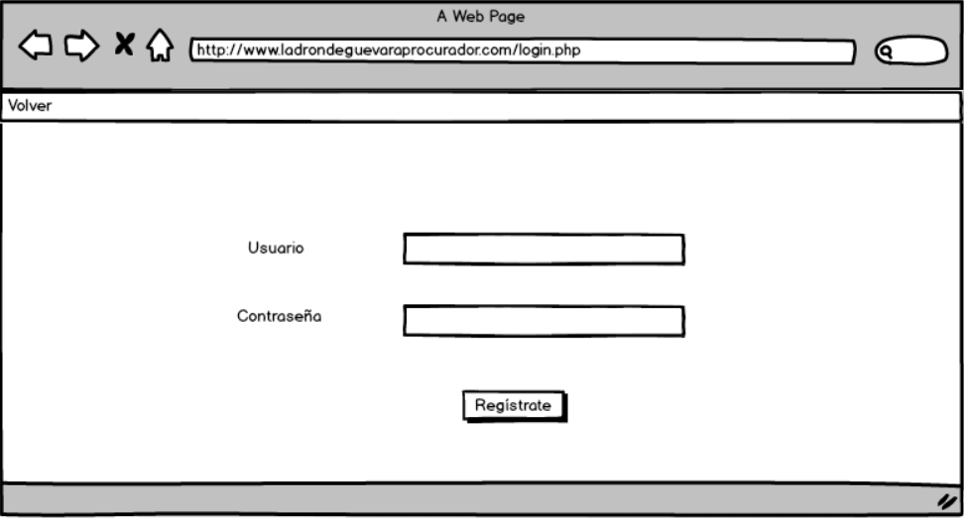**(login)**

A través de un una ventana de **login** accederemos a nuestro **menú de administración** en el quedispondremos de una barra de herramientas superior con las diferentes opciones (usuarios, inicio, sobre nosotros, servicios, contacto, dónde estamos, salir) de las cuales podremos ir configurando y modificando características individualmente, gracias a las sub-opciones, dando forma a nuestra landing page.

**(administración)**

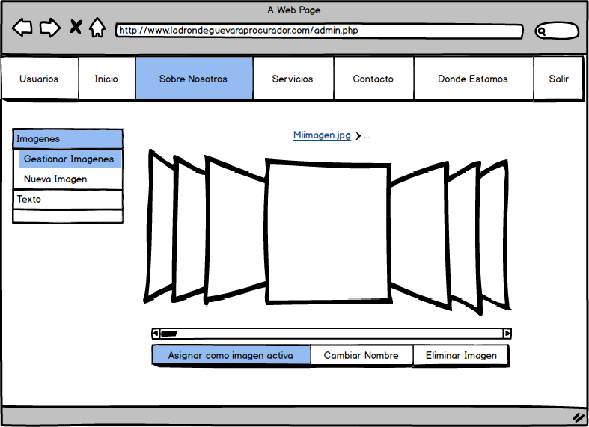

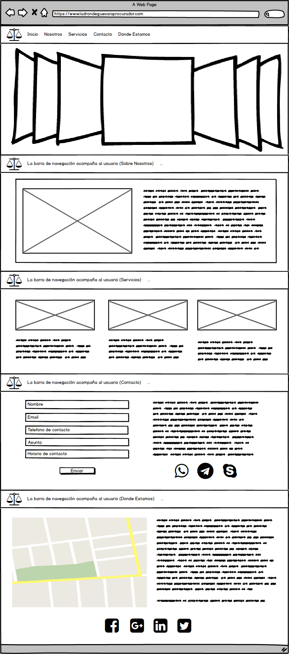Web

* **Barra de navegación**: Opciones de menú de nuestra página donde podemos encontrar los diferentes apartados que ésta contiene. Siempre acompaña a nuestro usuario durante la navegación.
* **Imágenes**: Han de parecer naturales, adecuadas al tema y propias. De lo contrario, elegir imágenes para una nuestra página que no sean naturales únicamente generará desconfianza. Es conveniente poseer conocimientos de otros ámbitos como el diseño, analítica y marketing. Sobre todo cuando se trata de convertir al máximo número posible de usuarios.
* **Sobre nosotros**: Apartado en el que incluimos una descripción de la empresa, porqué se ha creado, que aporta. Compartimos los valores de la misma y acompañamos el texto con una imagen descriptiva.
* **Servicios**: Describimos los diferentes servicios que ofrece nuestro cliente, detallando diferentes aspectos que éste puede tratar profesionalmente hablando. Acompañamos el texto con imágenes relacionadas.
* **Contacto**: Aquí encontramos algo muy importante. El formulario. Gracias a él obtendremos los datos de futuros clientes los cuales, sólo con el hecho de rellenarlo, ya han mostrado un interés real.
* **Iconos**: Hacen referencia a nuestro contacto directo gracias a las aplicaciones más populares, las cuales se utilizan a diario desde cualquier tipo de dispositivo: WhatsApp, Telegram y Skype.
* **Donde estamos**: Aquí tenemos nuestra ubicación gracias a Google Maps. La compartiremos para que se sepa en todo momento y con un simple vistazo el, emplazamiento de nuestro cliente.
* **Iconos 2**: En esta ocasión haremos referencia a nuestras redes sociales. Otro fenómeno mundial al alcance de todos muy útil para contactar rápidamente y obtener información.

También hemos configurado nuestra página para que sea compatible tanto con **tablets** como con dispositivos **móviles**. A continuación mostramos ambas vistas de los **wireframes**.

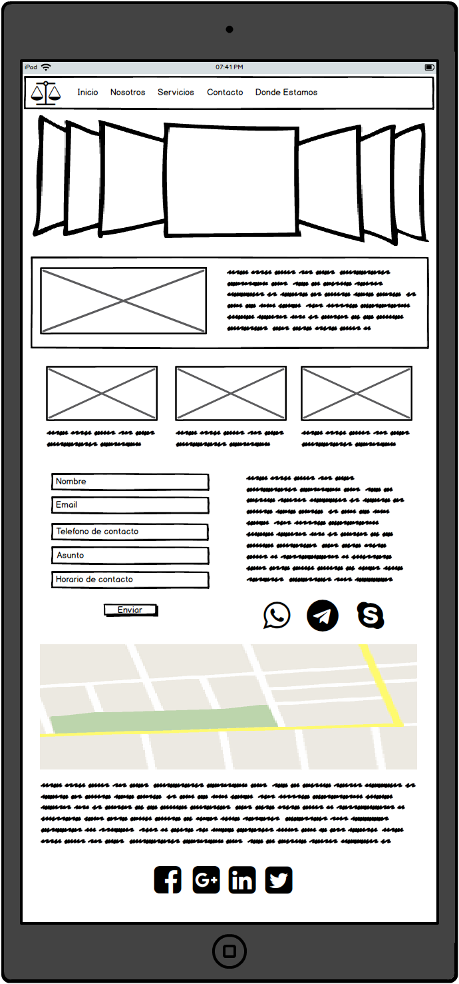**Tablet**

**Móvil**

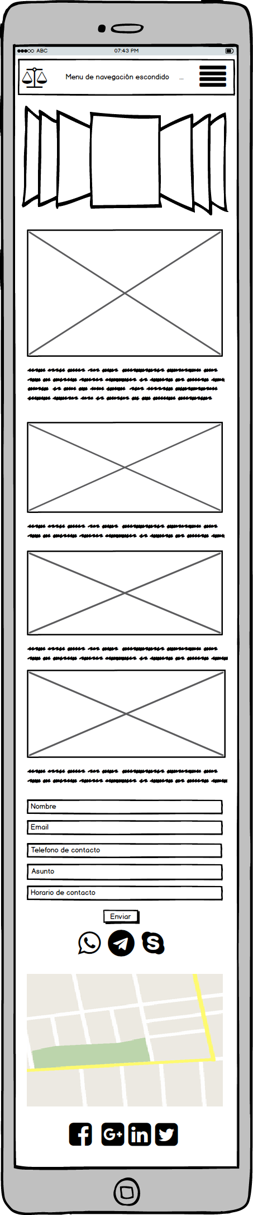

## 3 – DESARROLLO

### 3.1 Tecnologías

Descripción de las **tecnologías** utilizadas:

* **HTML5**: es un lenguaje de programación que se utiliza para el desarrollo de páginas de Internet. Se trata de las siglas que corresponden a HyperText Markup Language, es decir, Lenguaje de Marcas de Hipertexto.
* **CSS3**: Hojas de Estilo en Cascada (CSS) es un lenguaje de estilo de hojas usado para describir la presentación de las páginas web. CSS permite la separación del contenido del documento de la presentación del documento (disposición, colores, fuentes, etcétera).
* **Bootstrap**: es una biblioteca multiplataforma o conjunto de herramientas de [código abierto](https://es.wikipedia.org/wiki/C%C3%B3digo_abierto) para diseño de sitios y aplicaciones web. Contiene plantillas de diseño con tipografía, formularios, botones, cuadros, menús de navegación y otros elementos de diseño basado en [HTML](https://es.wikipedia.org/wiki/HTML) y [CSS](https://es.wikipedia.org/wiki/Hojas_de_estilo_en_cascada), así como extensiones de [JavaScript](https://es.wikipedia.org/wiki/JavaScript) adicionales. A diferencia de muchos frameworks web, solo se ocupa del desarrollo [front-end](https://en.wikipedia.org/wiki/Front-end_web_development).
* **PHP**: es un lenguaje de programación de uso general de código del lado del servidor. Está actualmente entre los proyectos de código abierto más populares (gracias en parte a la similitud de su sintaxis con el lenguaje C). El código es interpretado por un servidor web con un módulo procesador de PHP que genera la página Web resultante.
* **JavaScript**: es un [lenguaje de programación](https://es.wikipedia.org/wiki/Lenguaje_de_programaci%C3%B3n) [interpretado](https://es.wikipedia.org/wiki/Int%C3%A9rprete_(inform%C3%A1tica)). Se utiliza principalmente en su forma del lado del cliente, implementado como parte de un [navegador web](https://es.wikipedia.org/wiki/Navegador_web) permitiendo mejoras en la [interfaz de usuario](https://es.wikipedia.org/wiki/Interfaz_de_usuario) y [páginas web](https://es.wikipedia.org/wiki/P%C3%A1gina_web) dinámicas. Es la tercera capa del pastel de los estándares en las tecnologías para la web, dos de las cuales son ([HTML](https://developer.mozilla.org/en-US/docs/Learn/HTML) y [CSS](https://developer.mozilla.org/en-US/docs/Learn/CSS)).

**\*\*jQuery** es una [biblioteca](https://es.wikipedia.org/wiki/Biblioteca_(inform%C3%A1tica)) [multiplataforma](https://es.wikipedia.org/wiki/Multiplataforma) de [JavaScript](https://es.wikipedia.org/wiki/JavaScript), que permite simplificar la manera de interactuar con los documentos [HTML](https://es.wikipedia.org/wiki/HTML), manipular el árbol [DOM](https://es.wikipedia.org/wiki/Document_Object_Model), manejar eventos, desarrollar animaciones y agregar interacción con la técnica [AJAX](https://es.wikipedia.org/wiki/AJAX) a [páginas web](https://es.wikipedia.org/wiki/P%C3%A1gina_web).

* **MySQL**: es un sistema de administración de bases de datos (Database Management System, DBMS) para bases de datos relacionales. Así, que no es más que una aplicación que permite gestionar archivos llamados de bases de datos. Como base de datos relacional, utiliza múltiples tablas para almacenar y organizar la información. Es muy destacable, la condición de open source de MySQL, que hace que su utilización sea gratuita e incluso se pueda modificar con total libertad, pudiendo descargar su código fuente.

### 3.2 Herramientas

Descripción de las **herramientas** utilizadas:

* **Sublime Text**:es **un editor de texto avanzado especialmente diseñado para desarrolladores**que realmente sale de lo comúny se**destaca por sus funcionalidades e interfaz de usuario.** No se trata de software open source pero si multiplataforma.
* **MySQL Workbench**: es una herramienta visual de diseño de bases de datos que integra desarrollo de software, Administración de bases de datos, diseño de bases de datos, gestión y mantenimiento para el sistema de base de datos [MySQL](https://es.wikipedia.org/wiki/MySQL).
* **NetBeans**: es un [entorno de desarrollo integrado](https://es.wikipedia.org/wiki/Entorno_de_desarrollo_integrado) [libre](https://es.wikipedia.org/wiki/Software_libre), hecho principalmente para el [lenguaje de programación](https://es.wikipedia.org/wiki/Lenguaje_de_programaci%C3%B3n) [Java](https://es.wikipedia.org/wiki/Java_(lenguaje_de_programaci%C3%B3n)). Existe además un número importante de módulos para extenderlo. NetBeans IDE​ es un producto libre y gratuito sin restricciones de uso.
* **XAMPP:** es un paquete de [software libre](https://es.wikipedia.org/wiki/Software_libre), que consiste principalmente en el [sistema de gestión de bases de datos](https://es.wikipedia.org/wiki/Sistema_de_gesti%C3%B3n_de_bases_de_datos) [MySQL](https://es.wikipedia.org/wiki/MySQL), el [servidor](https://es.wikipedia.org/wiki/Servidor) web [Apache](https://es.wikipedia.org/wiki/Servidor_HTTP_Apache) y los [intérpretes](https://es.wikipedia.org/wiki/Int%C3%A9rpretes) para [lenguajes de script](https://es.wikipedia.org/wiki/Lenguaje_de_script) [PHP](https://es.wikipedia.org/wiki/PHP) y [Perl](https://es.wikipedia.org/wiki/Perl).

### 3.3 Tipos de usuario

Nuestra aplicación consta de 2 tipos de usuarios diferenciados:

1. **Usuario Típico**: Podemos definirlo como todo aquel visitante de nuestra página el cual podrá obtener información de nuestro cliente y decidir si sus necesidades pueden ser cubiertas por éste.
2. **Administradores**: Son aquellos usuarios que tiene la capacidad de modificar la página y poder configurarla según sus necesidades y puntos de vista. En un principio, hemos incluido en la base de datos al cliente (procurador), Raúl y Moisés (los creadores del proyecto) y Diana (nuestra tutora). Por seguridad, y para evitar posibles errores, existen 3 usuarios, “maestros” que de ningún modo pueden eliminarse o modificarse desde el panel de administracion

### 3.4 Casos de uso

1. **Usuario Típico**

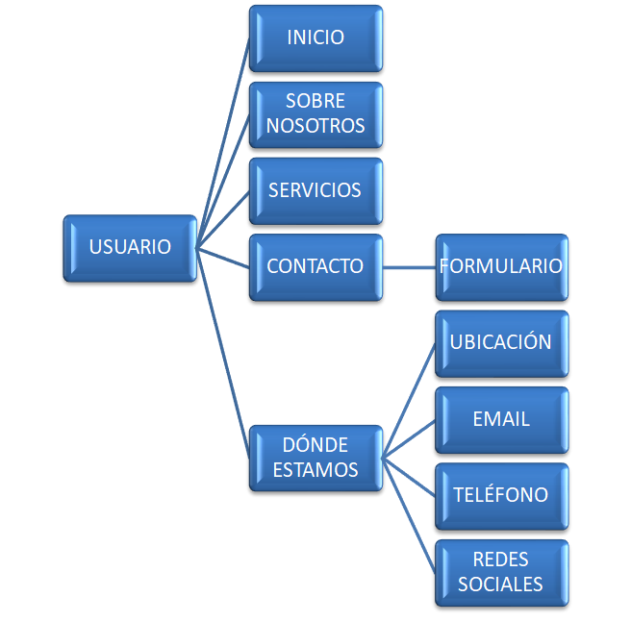

1. **Administrador**

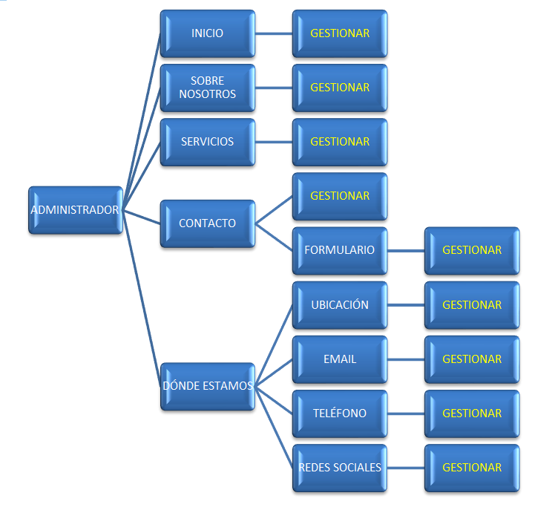

### Funcionalidad

**A – Inicio**

Para comenzar tendremos nuestro documento index en formato **php**. Gracias a la hoja de estilo **CSS** y a la inclusión de **BootStrap**, obtenemos el diseño que hemos considerado más apropiado. Todo el documento queda bajo el control configurado en ambas referencias, el back-end con php nos permite acceder al contenido incluido en la bases de datos.

Nos hemos apoyado también en el uso de **JavaScript** con su librería **Jquery** para poder darle forma a nuestra barra superior de herramientas dándole la funcionalidad y adaptabilidad a cada tipo de dispositivo que deseábamos.

**B – Login**

Dispondremos de un apartado dónde podremos **loguearnos** como administradores para poder configurar y diseñar cada uno de los apartados de nuestra web. En nuestra **base de datos** encontraremos los datos que la componen.

Tanto usuario como contraseña se validará en ella haciendo una llamada desde nuestro documento de **PHP** a La base de datos devolverá la información almacenada en ella y si la información se encuentra registrada, obtendremos el visto bueno para poder acceder. De lo contrario, enviaremos a través de se muestra una alerta con el mensaje de error correspondiente.

Se creará una **variable sesión** que será la que controle en todo momento que el administrador está registrado, en caso de cerrarse la sesión, y se intentes falsear la url para acceder a administración, se produce una redirección automática al index.

**C – Panel administrador**

Una vez logueados correctamente, el administrador podrá acceder al panel principal de configuración donde podrá gestionar por completo la página: texto, menú, imágenes, links. Como hemos visto en el wireframe anterior, es un panel muy sencillo e intuitivo donde la navegabilidad es muy ágil gracias a los distintos “Tabs” mediante los cuales, podremos elegir los diferentes menús a gestionar y modificar, incluyendo en éstos, todas las opciones necesarias para con apenas unos clicks, dejar la configuración registrada en nuestra base de datos.

### Interfaz (Comparativa con Wireframes)

En este apartado vamos a desgranar la **visibilidad** de nuestra página haciendo hincapié en los diferentes menús y submenús que la componen asi mismo mostraremos una breve comparativa visual con los **wireframes** diseñados inicialmente para poder observar cómo hemos ido modificando el diseño adecuándolo a nuestras necesidades, con imágenes del index, el login y el menú de administración.

Comenzaremos con una **imagen general** de nuestro index:

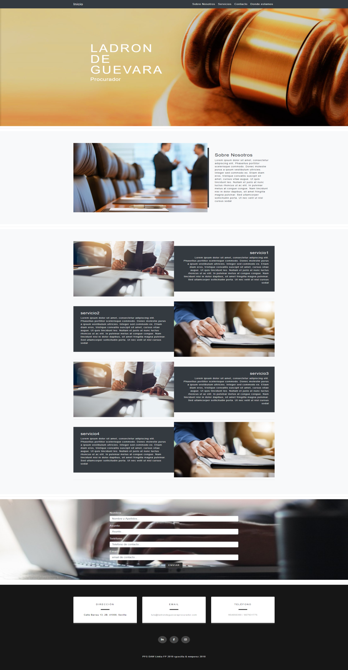

**INICIO**

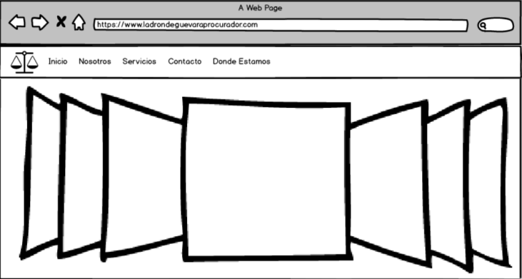

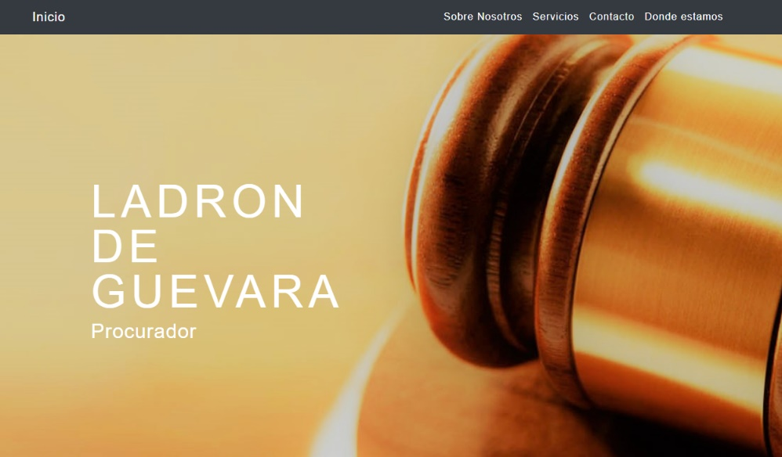

**SOBRE NOSOTROS**

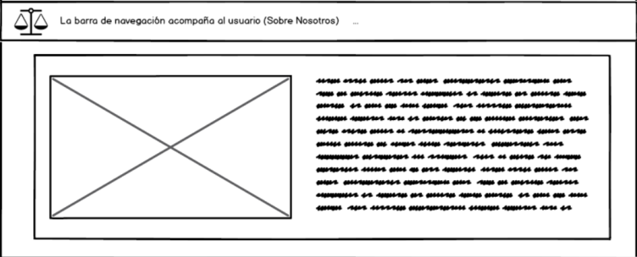

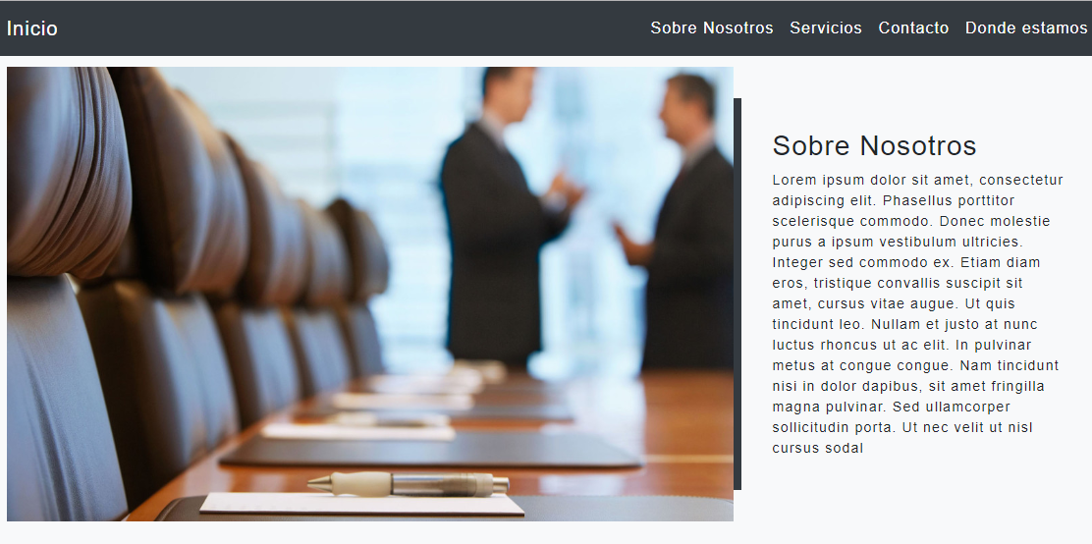

**SERVICIOS**

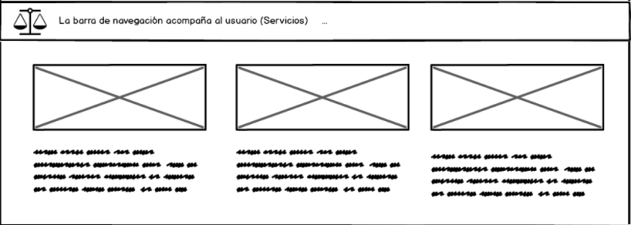

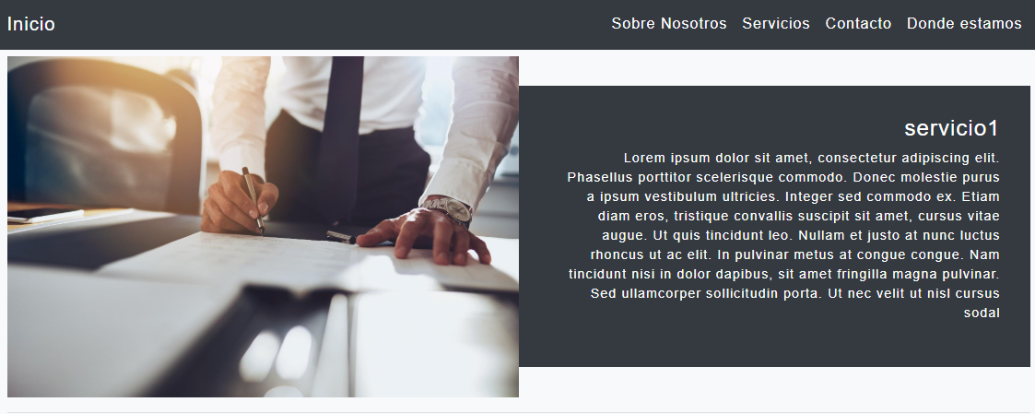

**CONTACTO**

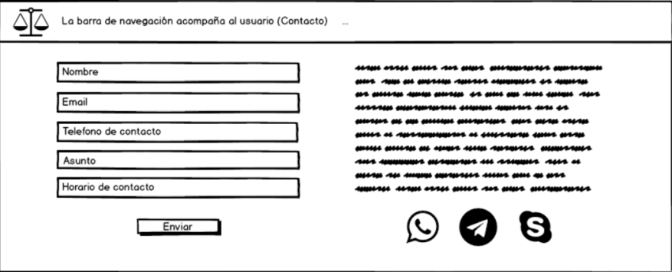

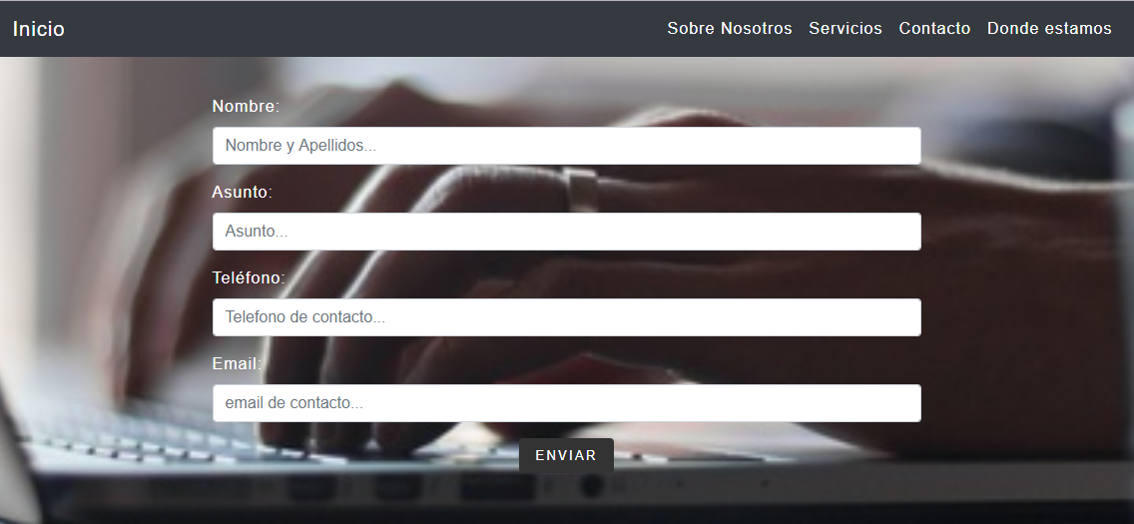

**DÓNDE ESTAMOS**

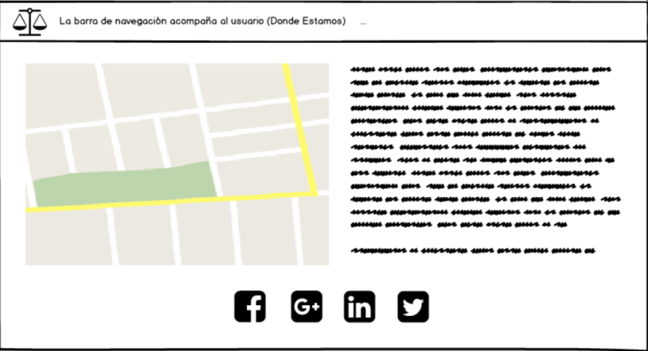

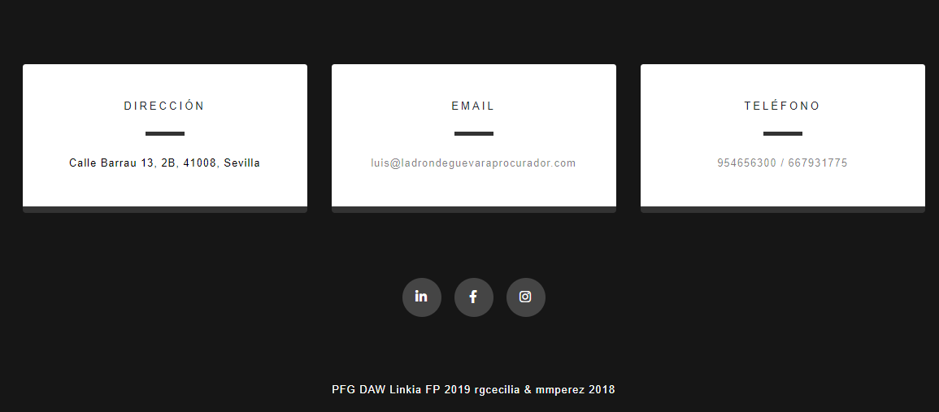

**LOGIN**

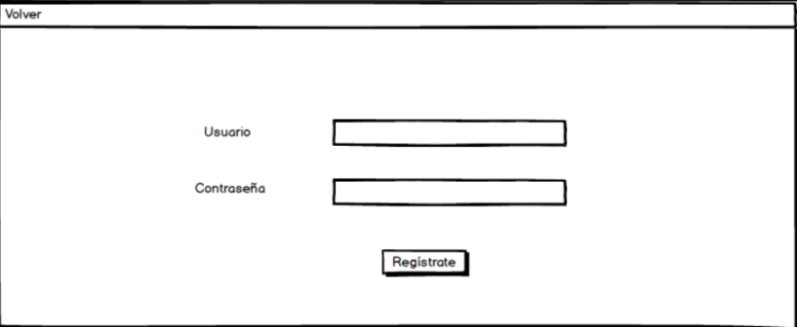

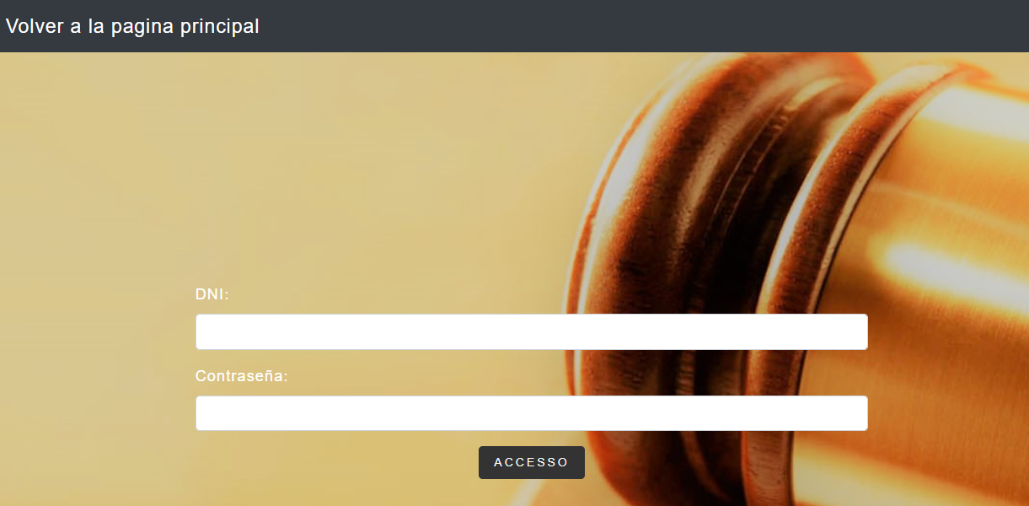

**PANEL ADMINISTRACIÓN**

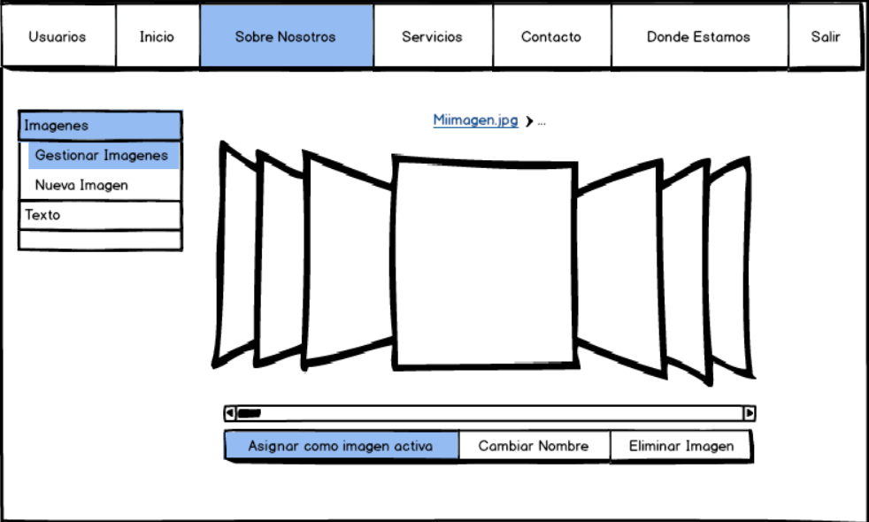

**ADMINISTRACION #HOME**

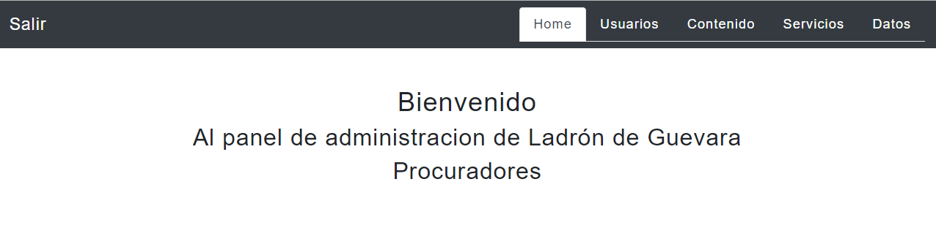

**ADMINISTRACION #USUARIOS**

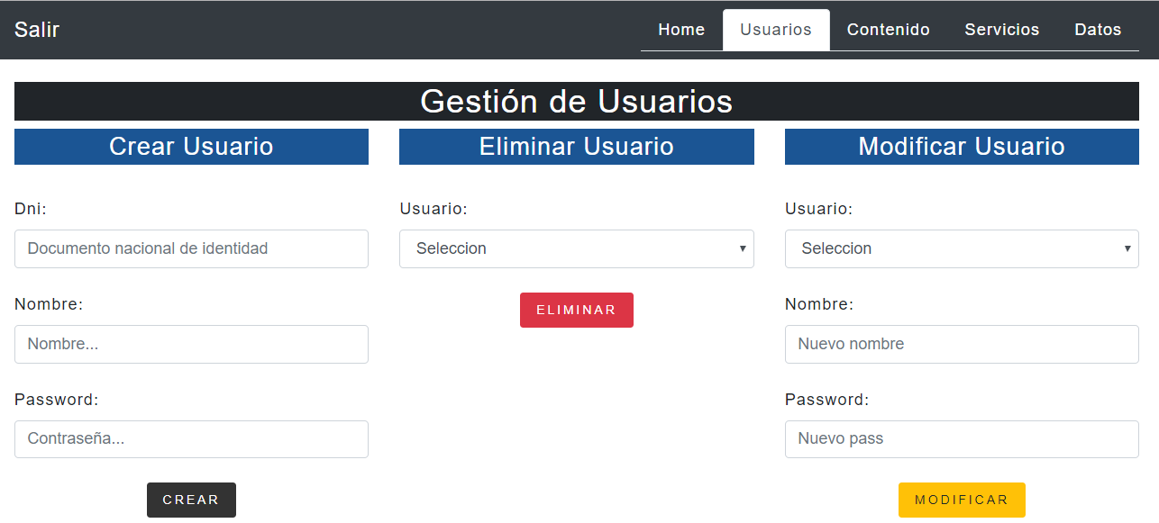

**ADMINISTRACION #CONTENIDO**

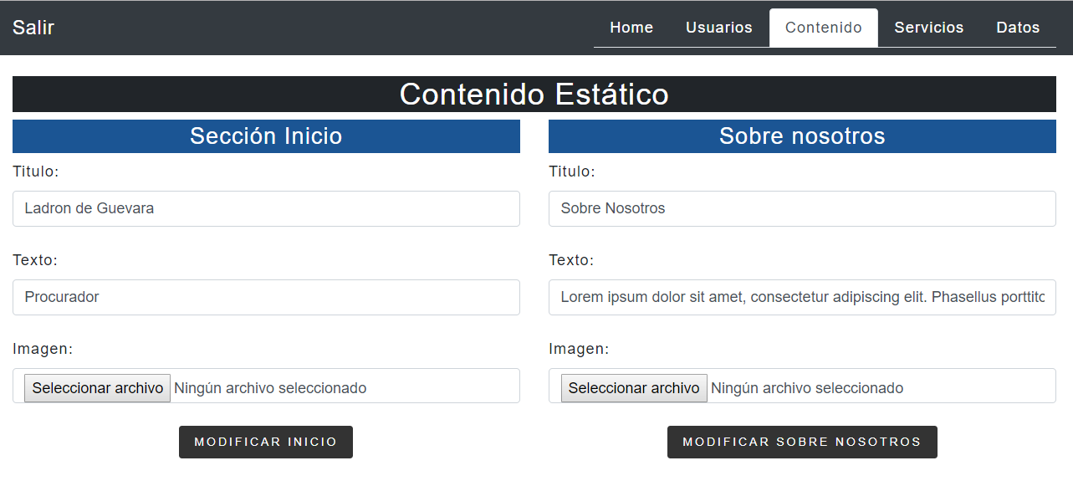

**ADMINISTRACION #SERVICIOS**

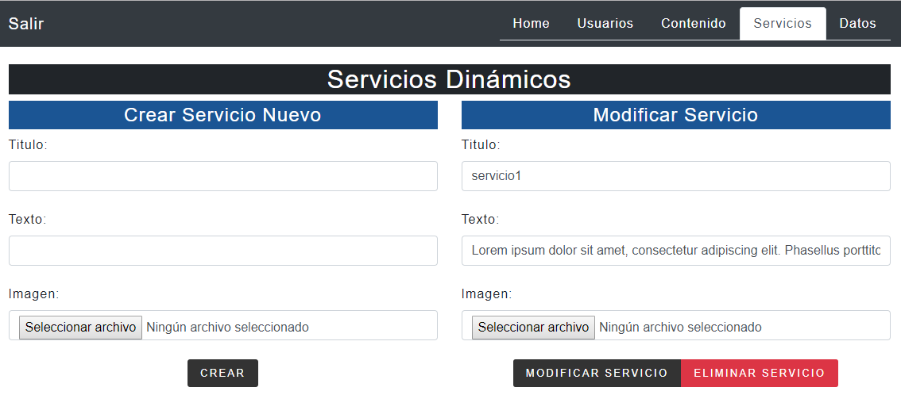

**ADMINISTRACION #DATOSCONTACTO**

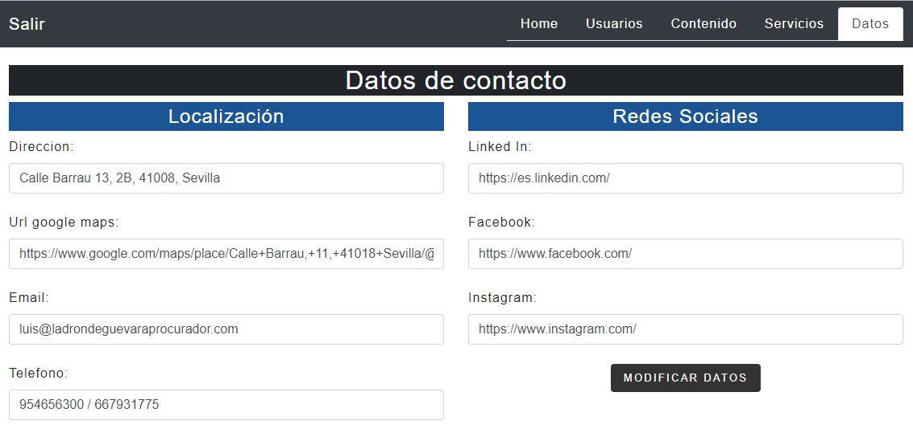

Hemos creído oportuno **optimizar** nuestra web para **dispositivos móviles**, ya que hoy en día, el 92% de los usuarios españoles se conecta a internet a través del móvil. Se ha convertido en el centro de toda actividad online.

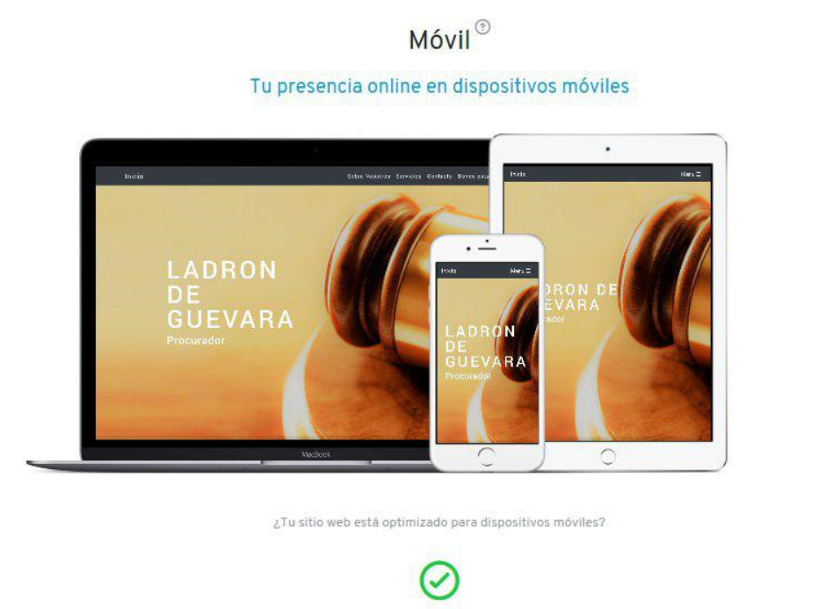

Yendo un poco más allá, hemos dado otro pequeño giro de tuerca y hemos incluido **favicons** o icono de página, que podríamos definir como una pequeña imagen asociada con una [página](https://es.wikipedia.org/wiki/P%C3%A1gina_web) o [sitio web](https://es.wikipedia.org/wiki/Sitio_web) en particular, en nuestro caso, Ladrón de Guevara, Esto nos permite, añadir nuestra web con un icono personalizado, a los menús nativos de Android o iOs, asi como mostrar el mismo icono, al añadirla a los marcadores de los principales navegadores, o mostrarse en la pestaña de los mismos, durante la navegación.

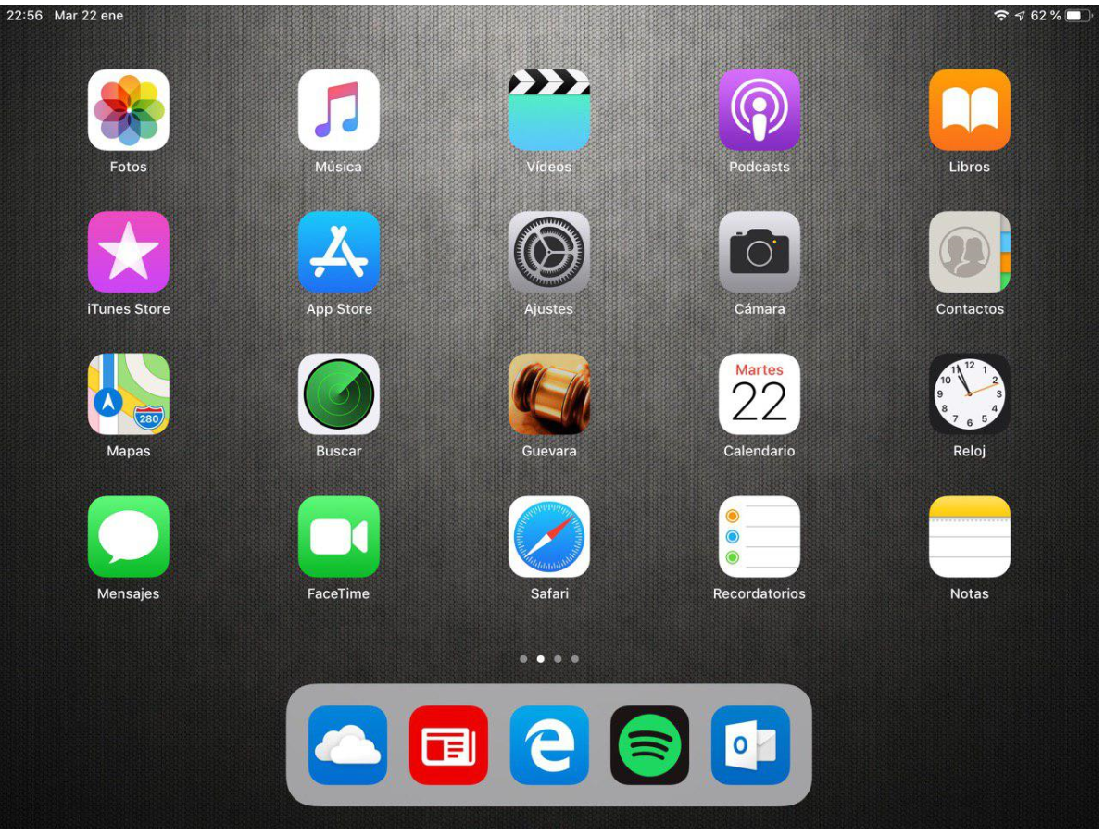

## 4 – CONCLUSIONES

### 4.1 Objetivos alcanzados

A rasgos generales, el resultado obtenido nos ha dejado un buen sabor de boca. Teníamos muy claro nuestro objetivo y en todo momento no los hemos perdido de vista. Dar a conocer a nuestro a cliente a través del arma de marketing más poderosa hoy en día, internet, ha sido una tarea difícil y a la vez, bonita.

Hemos querido huir de artificios y líneas de código interminables, por ello, en nuestro primer trabajo, hemos optado por algo sencillo pero bien elaborado. En todo momento hemos interactuado con el cliente, buscando la mejor manera de plasmar en el proyecto sus necesidades dándole el apoyo y los consejos que hemos estimado oportunos.

Nos hubiera gustado disponer de más tiempo para poder atajar todos los aspectos inicialmente marcados en nuestro resumen técnico, pero no ha sido posible, por lo que una vez entregado para su valoración, deberemos continuar perfeccionándolo y añadiendo funcionalidades.

Creemos que el **diseño** de la página es correcto. Limpio, alineado y sin conducir al equívoco, con el toque sobrio y elegante que nuestro cliente buscaba.

Las **funcionalidades** permiten de manera fácil e intuitiva poder modificar la página en cualquier momento gracias a nuestra base de datos. Con nuestro código, ligero, hemos dotado del poder que hemos estimado oportuno a los administradores de la misma.

¿Si hemos conseguido nuestro objetivo? Creemos que sólo el tiempo nos lo dirá, pero si consideramos que hemos hecho un buen trabajo, o al menos, hemos puesto toda la carne el asador para que así fuera.

Somos conscientes de que disponemos de muchísimas herramientas aprendidas durante el curso que no hemos utilizado y con las cuales, habríamos podido obtener mejores resultados, pero, como hemos mencionado anteriormente, el tiempo, ha jugado en nuestra contra.

Teníamos en mente un montón de ideas y cada una muy diferente de la anterior, pero se nos presentó la oportunidad de hacer algo real y no lo dudamos. Sabíamos que somos nobeles en esto de la programación, pero teníamos la ilusión de poder hacer algo con una finalidad profesional real. ¿Un poco pronto? Esperamos que a Ladrón de Guevara le lluevan lo clientes. Nos sentiremos participes de ello, aunque sea en una millonésima parte.

No queremos dejar pasar la oportunidad de agradecer a todo el equipo Linkia, todo lo que nos ha ayudado en este tiempo, para poder empezar a encauzar nuestro futuro, en un mundo que nos apasiona, pero que nunca tuvimos el valor de afrontar, hasta hace casi ya, dos años.

### 4.1 Posibles ampliaciones

Cómo bien hemos comentado anteriormente, no hemos tenido todo el tiempo que nos hubiera gustado para dedicar al proyecto por lo que es más que evidente, que hay carencias en el mismo.

La primera es la que considerábamos esencial. Para hacer una landing page ganadora y para saber si nuestra página cumplía con ese requisito, debíamos hacer una única cosa: usar los datos. Cómo? Incorporando **Google Analytics y Google Tag Manager** para que se nos escape nada.

Éstas son las herramientas que nos permitirán hacer el seguimiento de nuestra página poniendo a nuestra disposición informes predeterminados y personalizables, donde encontraremos información agrupada del tráfico que llega a nuestro site según la audiencia, la adquisición, el comportamiento y las conversaciones que se llevan a cabo en él.

Por otra parte, creemos que podríamos darle una mejor funcionalidad añadiendo una técnica de desarrollo como **Ajax** (Asynchronous JavaScript and XML), la cual nos permitiría realizar consultar y recibir respuestas desde el servidor sin tener la necesidad de recargar toda la web.

Ésta aplicación se ejecuta en el cliente directamente, es decir, en el navegador de los usuarios mientras se mantiene una comunicación asíncrona con el servidor en segundo plano. Así, es posible realizar cambios sobre las páginas sin tener la necesidad de recargarlas. Así se mejora su interactividad, velocidad y usabilidad.

Ajax es una técnica válida para múltiples plataformas y utilizable en muchos sistemas operativos y navegadores, dado que está basado en estándares abiertos como JavaScript y [Document Object Model](https://es.wikipedia.org/wiki/Document_Object_Model) (DOM).

Nada de esto tendría sentido sin el ya mencionado **JavaScript** en el que normalmente se efectúan las funciones de llamada a Ajax mientras que el acceso a los datos se realiza mediante XMLHttpRequest, objeto disponible en los navegadores actuales. En cualquier caso, no es necesario que el contenido asíncrono está formateado en XML.

## 5 – BIBLIOGRAFÍA y WEBGRAFÍA

* Despliegue de aplicaciones web (Linkia FP)
* Programación (Editorial Ra-Ma)
* Desarrollo web en entorno cliente (Editorial Ra-Ma)
* Desarrollo web en entorno servidor (Editorial Ra-Ma)
* Entornos de desarrollo (Editorial Ra-Ma)
* Lenguajes de marcas y sistemas de gestión de la información (Editorial Ra-Ma)
* Diseño de interfaces web (Editorial Ra-Ma)
* M02 Sistemas de almacenamiento de la información (linkia FP)
* <https://www.w3schools.com/>
* <http://getbootstrap.com/>
* <http://php.net/>
* <https://www.mysql.com/>
* <https://stackoverflow.com/>
* <https://es.wikipedia.org>

## 6 – Anexo 1 Entrega del Servicio y Producción

Para la puesta en producción de nuestra web, hemos decidido alojarla en **ionos,** con dominio .com, servicio de transferencia de archivos ftp, y gestión de bases de datos.

Para el acceso a la gestión de la cuenta ionos, y a la web utilizaremos los siguientes perfiles (las contraseñas se entregan en una tarjeta independiente)

**Ionos:** [**https://login.ionos.es/**](https://login.ionos.es/) **Usuario: 607533972**

**Dominio :** [**www.ladrondeguevaraprocurador.com**](http://www.ladrondeguevaraprocurador.com)

**Gestión de contenidos:** [**www.ladrondeguevara.com/login**](http://www.ladrondeguevara.com/login)

**Gestión de la bbdd desde ionos**

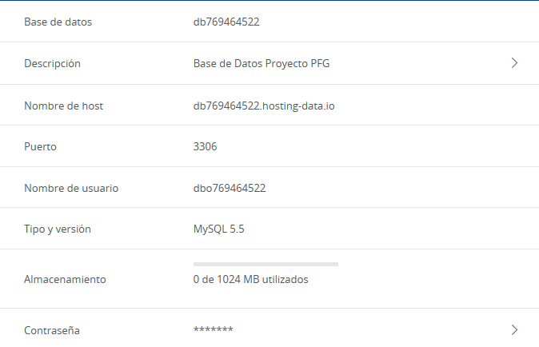

**Acceso Ftp**

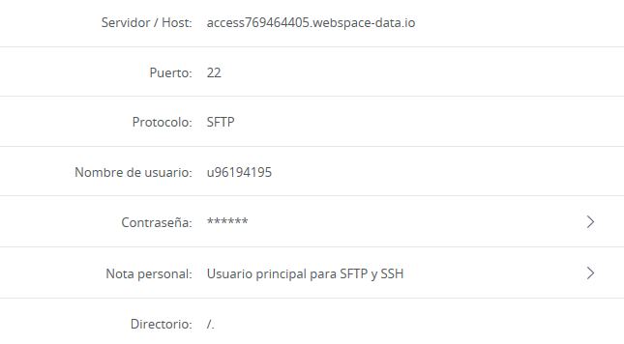

** Disponemos de un usuario de prueba, claves de acceso y una cuenta de correo, disponibles para LINKIA FP, que podemos facilitaros en cualquier momento